
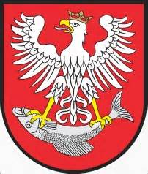
BURMISTRZ MIASTA NIESZAWA
ZAPRASZA NA OBCHODY
NARODOWEGO ŚWIĘTA
NIEPODLEGŁOŚCI
11 LISTOPADA
2016
W PROGRAMIE:

10.11.2016r. (czwartek):
- Zespół Szkół w Nieszawie
(sala gimnastyczna w budynku Gimnazjum):
10.00 – uroczysty apel z okazji 98 rocznicy odzyskania przez Polskę Niepodległości

11.11.2016r. (piątek):
- Uroczystości miejskie:
12.00 – Uroczysta Msza święta za Ojczyznę
13.15 – Przemarsz pod Urząd Miasta i złożenie kwiatów pod tablicą
Marszałka Józefa Piłsudskiego
13.30 – Przemarsz ulicą 3-go Maja, Rybaki na Plac J. Piłsudskiego
pod Pomnik Marszałka
13.40 – Złożenie wiązanek
13.45 – Wystąpienie Burmistrza Miasta Nieszawa oraz gości
14.00 – Zakończenie uroczystości

- Muzeum Stanisława Noakowskiego w Nieszawie:
16.30 – Wieczór historyczny poświęcony 98 rocznicy odzyskania przez Polskę
Niepodległości przygotowany przez grupę teatralną Nieszawskiego
Towarzystwa Kulturalnego pt. "Jakże Ciebie przywitać radosna swobodo".

